Actividad Formativa N.º 2 – Diseñando un e-Commerce con Inteligencia Artificial

Nicolás Arzuaga
ISI K1.2
N° de Legajo: 31130
El e-commerce que elegí hacer es una pagina para la venta de artículos relacionados a la historia del rock nacional argentino
URL de la Pagina: https://rockensangre.netlify.app/
Registro principal:
Nombre del Campo | Tipo de Dato | Tamaño | Descripción
id_articulo | Alfanumérico | 10 | [CLAVE PRINCIPAL] Código único del producto (ej. "GT-0012").
nombre_objeto | Alfanumérico | 60 | Qué es el objeto (ej. "Púa usada por Pappo").
artista_banda | Alfanumérico | 40 | A qué músico o grupo perteneció.
precio | Entero | 8 | Precio de venta.
es_original | Booleano | 1 | Verdadero si es una pieza histórica original, Falso si es una réplica autorizada.

En este trabajo se utilizó claude.ai
En el primer prompt usado le di las primeras indicaciones a la IA de como quería que sea la página estéticamente y como me gustaría que arme su registro principal. En el mismo se indica que datos tiene cada producto para identificarlos y ordenarlos. A todos los productos se los clasifica como original o replica.
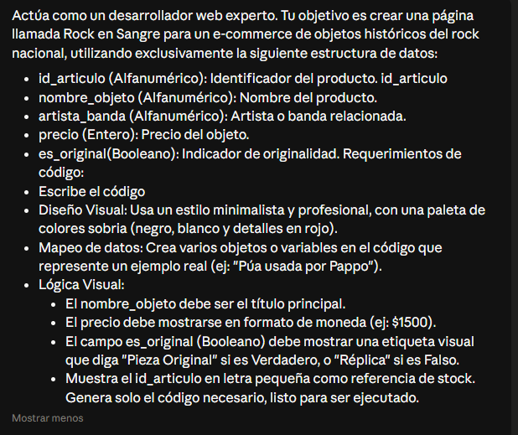

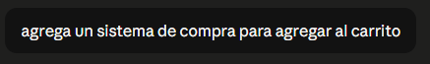
En el segundo prompt se le pide que agregue el sistema de compra para agregar al carrito los productos que se desean comprar

Para concluir con el trabajo, llegué a la conclusión de que la IA es una buena herramienta para agilizar el ámbito de la programación, siempre y cuando se la sepa usar de manera correcta, ya que uno puede pedirle a la IA que genere un código, pero en la mayoría de casos tiene algunos fallos, los cuales si uno no controla lo que la IA le da, pueden llegar a generar problemas en el funcionamiento de la aplicación, porque la IA no piensa como hacer las cosas, solo busca en su base de datos cosas similares a las que uno le pide y en base a eso genera una respuesta que cree se adapta a lo que uno le pide, pero uno puede guiarla pidiéndole que haga ciertos arreglos para lograr el funcionamiento correcto de la página, como fue en este caso.

